Министерство науки и высшего образования Российской Федерации
Муромский институт (филиал)
Федерального государственного бюджетного образовательного учреждения высшего образования
«Владимирский государственный университет
имени Александра Григорьевича и Николая Григорьевича Столетовых»

Факультет ИТР
Кафедра ПИн

ЛАБОРАТОРНАЯ
РАБОТА №1

По Web-технологии

Руководитель
Рыбки И.А.
(фамилия, инициалы)

(подпись) (дата)

Студент ПИн - 121
(группа)
Ермилов М.В.
(фамилия, инициалы)

(подпись) (дата)

Муром 2023
Лабораторная работа №1

Тема: Основы HTML. Создание гипертекстовой разметки.
Ход
Цель
вывод
листинг web документа:
<!DOCTYPE html>
<head>
<title>Лабораторная работа 1</title>
<style>
.pos
{
position: relative;
}
.button
{
width : 148px;
height: 43px;
background-color: #fafafa;
margin-bottom: 10px;
}
.block
{
width: 248px;
height: 248px;
}
.button:hover
{
background-color: #f0f0f0;
}
.button:active
{
background-color: #a0a0a0;
}
.border
{
border: 1px solid black;
border-radius: 5px;
}
</style>
<script>
function show(id)
{
if(id.style.display == "block")
{
id.style.display = "none";
}
else
{
id.style.display = "block";
}
}
</script>
</head>
<body>
<button class="pos button border" onclick="show(block1)">нажми на меня</button>
<div class="pos block border" id="block1" style="display:none;">блок 1</div>
<br>
<button class="pos button border" onclick="show(block2)">нажми на меня</button>
<div class="pos block border" id="block2" style="display:none;">блок 2</div>
<br>
<button class="pos button border" onclick="show(block3)">нажми на меня</button>
<div class="pos block border" id="block3" style="display:none;">блок 3</div>
</body>


Рис 1 - Отображение web документа

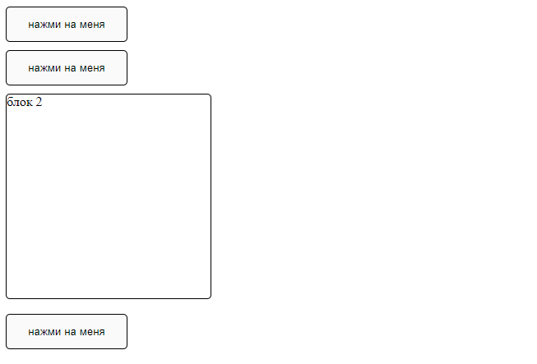
Рис 2 - Отображение web документа

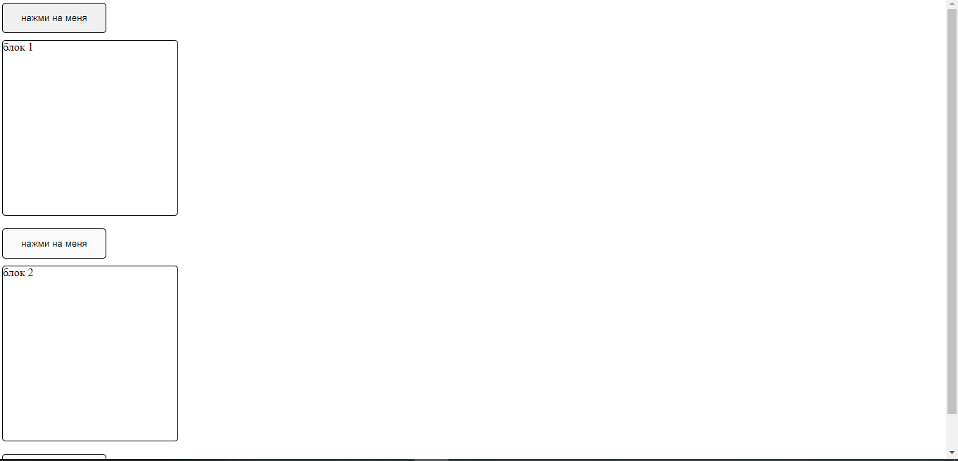
Рис 3 - Отображение web документа

